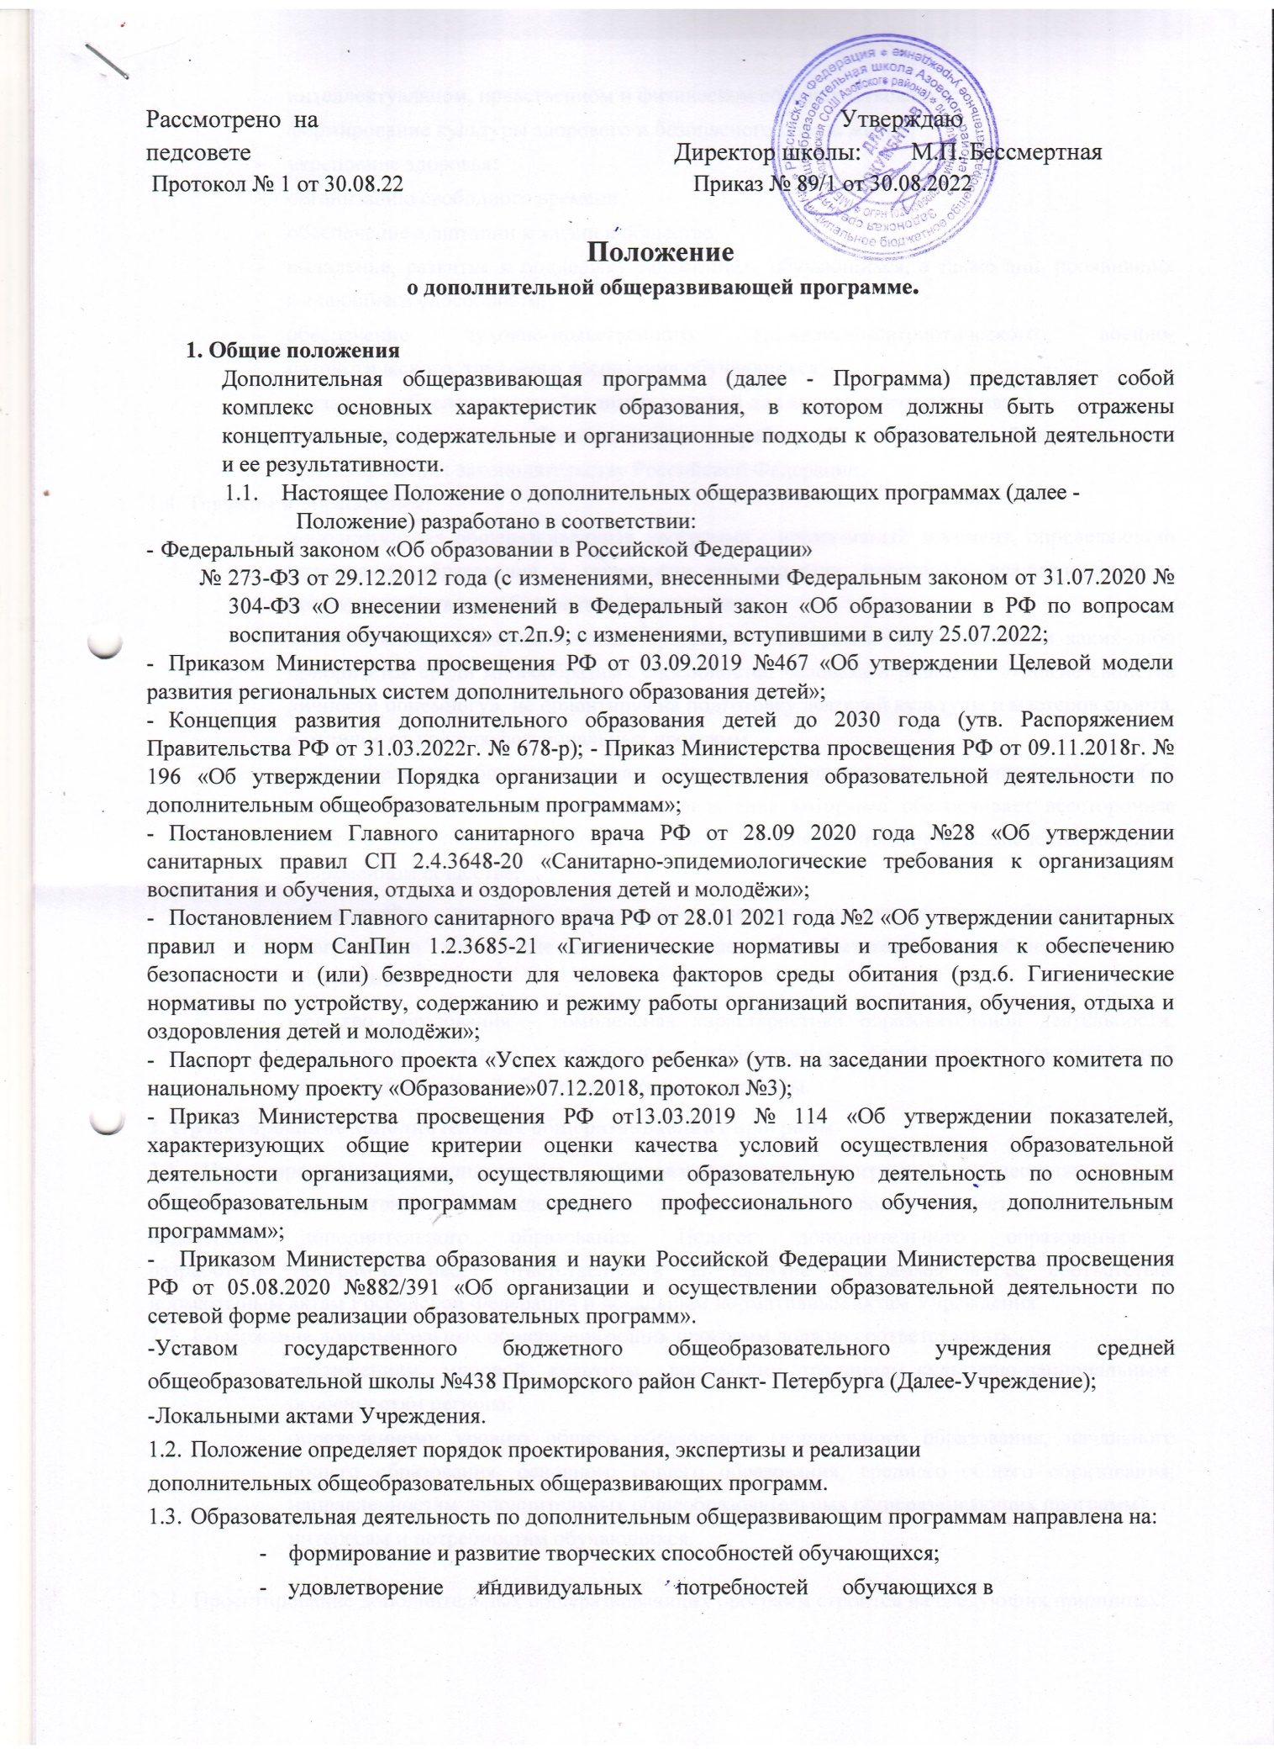

- интеллектуальном, нравственном и физическом совершенствовании;
- формирование культуры здорового и безопасного образа жизни;
- укрепление здоровья;
- организацию свободного времени;
- обеспечение адаптации к жизни в обществе;
- выявление, развитие и поддержку талантливых обучающихся, а также лиц, проявивших выдающиеся способности;
- обеспечение духовно-нравственного, гражданско-патриотического, военно-патриотического, трудового воспитания обучающихся;
- создание и обеспечение необходимых условий для личностного развития;
- удовлетворение иных образовательных потребностей и интересов обучающихся, не противоречащих законодательству Российской Федерации.
1.4. Термины и определения:
- дополнительная общеразвивающая программа - нормативный документ, определяющий содержание образования и технологии его передачи, программа, реализующаяся за пределами основных образовательных программ;
- дополнительная общеразвивающая программа - программа, не выделяющая каких-либо приоритетов среди многообразных способностей человека и развивает «многие свойства личности понемногу», не ориентируя на подготовку деятелей культуры и мастеров спорта, в отличие от предпрофессиональных программ;
- дополнительная общеразвивающая программа - программа, представляющая собой систему знаний, умений и навыков, овладение которыми обеспечивает всестороннее развитие и воспитание личности, необходимое для полноценной жизнедеятельности в современном обществе;
- обучающийся - это лицо, осваивающее содержание одного из видов образовательных программ, в том числе дополнительные общеобразовательные общеразвивающие программы;
- качество образования - комплексная характеристика образовательной деятельности, выражающая степень достижения планируемых результатов дополнительной общеобразовательной общеразвивающей программы.
2. Проектирование дополнительных общеразвивающих программ
2.1. Проектирование дополнительных общеразвивающих программ осуществляется по
инициативе администрации Учреждения (на основании исследования общественного заказа)
педагогами дополнительного образования. Педагог дополнительного образования -
разработчик программы несет ответственность за наличие программы и ее соответствие
нормативным актам Российской Федерации и локальным нормативным актам Учреждения.
- Содержание дополнительных общеразвивающих программ должно соответствовать:
- достижениям мировой культуры, российским традициям, культурно-национальным особенностям региона;
- определенному уровню общего образования (дошкольного образования, начального общего образования, основного общего образования, среднего общего образования; направленностям дополнительных общеобразовательных общеразвивающих программ);
- интересам и потребностям обучающихся.
- Проектирование дополнительных общеразвивающих программ строится на следующих принципах:
- свобода выбора Программ и режима их освоения;
- соответствие Программ и форм дополнительного образования возрастным и
индивидуальным особенностям обучающихся;
- вариативность, гибкость и мобильность Программы;
- разноуровневость (ступенчатость) Программ;
- модульность содержания Программ, возможность взаимозачета результатов;
- ориентация на личностные, метапредметные и предметные результаты образования;
- творческий и продуктивный характер Программ;
- ориентация на открытый и сетевой характер реализации Программ.

- Разработчик Программы самостоятельно определяет: цель, задачи Программы, направленность, актуальность, содержание, последовательность изучения тем и количество часов на освоение, продолжительность и частоту занятий в неделю, состав обучающихся по Программе (по возрасту, по уровню развития и др.), формы и методы организации образовательного процесса, условия реализации Программы, планируемые результаты и критерии их оценивания.
- Разработка Программы осуществляется педагогом дополнительного образования в течение учебного года, предшествующего году начала реализации программы.
- Методическое сопровождение деятельности педагога дополнительного образования по разработке Программы и консультативную помощь на протяжении всего процесса реализации Программ оказывают районные методисты учреждений дополнительного образования.

3. Цели и задачи разработки программы
3.1. Дополнительное образование детей и взрослых направлено на формирование и развитие творческих способностей детей и взрослых, удовлетворение их индивидуальных потребностей в интеллектуальном, нравственном и физическом совершенствовании, формирование культуры здорового и безопасного образа жизни, укрепление здоровья, а также на организацию их свободного времени. Дополнительное образование детей обеспечивает их адаптацию к жизни в обществе, профессиональную ориентацию, а также выявление и поддержку детей, проявивших выдающиеся способности. Дополнительные образовательные программы для детей должны учитывать возрастные и индивидуальные особенности детей.
3.2. Программа дополнительного образования разрабатывается в целях:
· повышения качества образования;
· обеспечения достижения обучающимися результатов освоения дополнительного образования и социализации их в обществе;
· содержания общего образования;
· обеспечения конституционного права граждан Российской Федерации на получение качественного общего образования;
· обеспечения качественной подготовки выпускников школы.
Социальная значимость педагогических программ дополнительного образования обеспечивается следующим комплексом целей развития личности:
– познавательным развитием, реализуемым через дополнительные программы, а также программы для одаренных детей;
– социальной адаптацией, включающей опыт межличностного взаимодействия, различные социальные инициативы через программы детских общественных объединений; осознанный и успешный выбор профессиональной деятельности через профильные программы допрофессиональной ориентации и подготовки;
– раскрытием творческого потенциала через различные по содержанию и уровню освоения программы для детей с разными возможностями;
– развитием общей культуры, в том числе культуры досуговой деятельности, через разнообразные по познавательной проблематике программы, дающие выбор форм и средств организации свободного времени.
Задачи рабочей программы:
- определение целевых ориентиров, содержательных аспектов, организационных механизмов образовательной деятельности
- обеспечение соответствия программе дополнительного образования учреждения;
- обеспечение управления образовательной деятельностью учреждения;
- определение логической последовательности освоения обучающимися элементов содержания образования, используемых организационных форм, методов, средств обучения, необходимых условий реализации;
- определение уровней образовательных результатов; критериальной основы и методов оценочной деятельности.
- определение предметных компетенций, которыми обучающийся должен овладеть в результате изучения данного учебного предмета (курса);
- определение содержания, объема, порядка изучения учебной дисциплины (курса) с учетом целей, задач и особенностей учебно-воспитательного процесса образовательного учреждения и контингента обучающихся.

4. Структура программы дополнительного образования.
4.1. По форме организации содержания:
1.Однопрофильные– имеют узкую направленность на один вид деятельности.
2. Интегрированные– объединяют несколько направлений деятельности с взаимопроникновением.
3. Комплексные – определенное соединение отдельных областей, направлений, видов деятельности, процессов в некое целое.
4. Модульные – состоят из отдельных самостоятельных: блоков, объединенных в целое.
5. Сквозные – тематические или целевые, с ограниченным числом часов (минимум), обязательно входящие программы каждого объединения структурного подразделения, способствующие достижению общей цели.
4.2. По сроку реализации:
1. Краткосрочные – сроки реализации до одного года.
2. Долгосрочные — сроки реализации от одного года и
более.
4.3.Из Закона РФ «Об образовании в Российской Федерации» (Статья 13.Общие требования к реализации образовательных программ)
1. Образовательные программы реализуются организацией, осуществляющей образовательную деятельность, как самостоятельно, так и посредством сетевых форм их реализации.
1. При реализации образовательных программ используются различные образовательные технологии. В том числе дистанционные образовательные технологии, электронное обучение.
2. При реализации образовательных программ организацией, осуществляющей образовательную деятельность, может применяться форма организации образовательной деятельности, основанная на модульном принципе представления содержания образовательной программы и построения учебных планов, использовании соответствующих образовательных технологий.

5. Требования к структуре рабочей программы
- Титульный лист;
- Пояснительная записка;
- Учебный план;
- Рабочая программа на каждый учебный год;
5.Оценочные и методические материалы.
6.Учебно- тематическое планирование;
7.Условия реализации программы
8. Формы аттестации
9.Методические материалы
10.Список литературы
11.Библиографический список
1.Титульный лист включает:
- наименование образовательного учреждения;
- где, когда и кем рассмотрена (Педагогическим советом, номер протокола, дата);
- где, когда и кем утверждена программа (гриф утверждения программы с указанием ФИО руководителя, даты и номера приказа);
- название программы;
- срок реализации программы;
- адресат программы (возраст обучающихся, на которых рассчитана программа);
- Ф.И.О., должность разработчика (ов) программы.
2.Пояснительная записка
Начинается с информации о направленности Программы.
Направленность (профиль) программы - техническая, естественнонаучная, физкультурно-спортивная, художественная, туристско-краеведческая, социально-педагогическая; уровень освоения - общекультурный, базовый или углубленный;
актуальность - своевременность, современность предлагаемой программы, соответствие государственной политике в области дополнительного образования, социальному заказу
общества и ориентирование на удовлетворение образовательных потребностей детей и родителей);
новизна, отличительные особенности (при наличии) - характерные свойства, отличающие Программу от других, отличительные черты, основные идеи, которые придают Программе своеобразие;
адресат программы (характеристика категории обучающихся по Программе); цель
программы;
задачи программы;
условия реализации программы;
планируемые результаты.
Адресат программы - характеристика категории обучающихся по Программе;

- физическое здоровье детей (наличие/отсутствие противопоказаний) и т.п.
Цель Программы. Специфика современного взгляда на образование предопределяет деятельностно-ориентированный характер цели и задач, фиксацию в них планируемых изменений в деятельности учащегося.
Цель программы:
- Формулировка цели должна отображать конечный результат реализации программы;
- Цель должна быть достижима в рамках программы;
- Формулировка цели должна быть понятной и лаконичной;
- Цель не должна расходиться с направленностью, актуальностью, содержанием программы.
Задачи Программы подразделяются на: воспитательные, развивающие и обучающие. Выполнение поставленных задач - поэтапный способ достижения цели Программы, т.е. тактика педагогических действий.
Задачи должны раскрывать логику достижения цели при организации практической деятельности обучающихся, быть конкретными, четко сформулированными, понятными всем участникам образовательного процесса.
В пояснительной записке прописываются задачи общие (на всю программу).
- Воспитательные задачи, то есть отвечающие на вопрос, какие ценностные ориентиры, отношения, личностные качества, смыслы будут сформированы;
- Развивающие задачи, то есть связанные с развитием творческих способностей, возможностей, внимания, памяти, мышления, воображения, речи, волевых качеств
и т.д.
- Обучающие задачи, то есть отвечающие на вопрос, что узнает, в чем разберётся, какие представления получит, чем овладеет, чему научится, освоив Программу обучающийся.
Условия реализации программы - это условия набора и формирования групп, режим занятий, возможность и условия зачисления в группы второго и последующих годов обучения, продолжительность образовательного процесса (объём (часы) и срок (года реализации), особенности организации образовательного процесса (этапы, модули, ступени).
Формы занятий, формы организации деятельности на занятии, необходимое материально-техническое обеспечение программы (описание необходимых материально-технических условий, индивидуальные образовательные маршруты и т.д.).
Особенности организации образовательного процесса - это кадровое обеспечение реализации программы (при необходимости сетевого взаимодействия, интеграции с другими программами, приглашения специалистов для реализации отдельных тем и т.п.).
При формулировании условий реализации Программы, необходимо учитывать, что списочный состав групп формируется в соответствии с технологическим регламентом и с учетом вида деятельности, санитарных норм, особенностей реализации Программы.
Норма наполняемости: 1 -й год обучения - не менее 15 человек; 2-й год обучения -не менее 12 человек; 3-й год обучения и более - не менее 1 0 человек.
Объем и сроки освоения Программы, определяются на основании уровня освоения и содержания Программы, а также с учетом возрастных особенностей обучающихся и требований СанПиН 2.4.4.3172-14 «Санитарно-эпидемиологические требования к устройству, содержанию и организации режима работы образовательных организаций дополнительного образования детей».
Планируемые результаты - (личностные, метапредметные и предметные) результаты, получаемые обучающимися в результате освоения Программы, совокупность личностных качеств и компетенций (знаний, умений, навыков), приобретаемых обучающимися в ходе освоения Программы.

- Личностные результаты - сформировавшаяся в образовательном процессе система ценностных отношений учащихся к себе, другим участникам образовательного процесса, самому образовательному процессу и его результатам.
- Метапредметные результаты - универсальные способы деятельности обучающихся, приобретаемые в процессе освоения Программы, применимые как в рамках образовательного процесса, так и при решении проблем в реальных жизненных ситуациях;
- Предметные результаты — усвоение знаний, умений и навыков, опыта решения проблем, опыта творческой деятельности, приобретаемые обучающимися в процессе освоения Программы.
Формулируются с учетом цели, задач обучения, развития и воспитания, уровня освоения программы и содержания.
3.Учебный план Программы по каждому году обучения включает в табличной форме: общий перечень разделов или тем, количество часов по году обучения, количество часов по каждой теме с разбивкой на теоретические и практические, формы аттестации или контроля.
4.Рабочая программа включает цель, задачи и ожидаемые результаты, особенности каждого года обучения и содержание обучения. Содержание обучения раскрывается через описание разделов и тем Программы в соответствии с последовательностью, заданной учебным планом, включая описание теоретической и практической частей
5.Оценочные и методические материалы содержат основные составляющие УМК: педагогические методики и технологии, дидактические материалы, систему контроля результативности обучения с описанием форм и средств выявления, фиксации и предъявления результатов обучения, а также их периодичности, информационные источники, используемые при реализации программы
Методическое обеспечение Программы включает обеспечение программы методическими видами продукции (разработки игр, бесед, походов, экскурсий, конкурсов, конференций и т. д.). Дидактический и лекционный материал, методики по исследовательской работе, тематику опытнической или исследовательской работы и т.д.
Информационные источники, используемые при реализации программы, оформляются на отдельном листе под заголовком - «Литература» и состоит из списка литературы, рекомендуемой составителем программы педагогам, родителям и детям (если в этом есть необходимость). Список электронных образовательных ресурсов (если таковой имеется),
используемых при составлении программы оформляется под заголовком - «Электронные ресурсы». Оформление информационных источников.
6.Учебно-тематическое планирование определяет даты начала и окончания учебного года, количество учебных недель, часов; режим занятий по форме.
7. Условия реализации программы:
8.Формы аттестации
9.Методические материалы
Список литературы

№ | Название раздела
1 | Пояснительная записка (общая характеристика программы):  1.1. Направленность программы  1.2. Актуальность программы  1.3. Значимость (обоснование актуальности программы) для конкретного региона.  1.4. Отличительные особенности программы  1.5. Новизна программы  1.6. Адресат программы  1.7. Сроки реализации программы  1.8. Уровень программы  1.9. Особенности организации образовательного процесса  1.10. Форма обучения и режим занятий
2 | Цель и задачи программы
3 | Содержание программы  3.1. Учебный план  3.2. Содержание учебного плана  3.3. Календарно-тематическое планирование
4 | Планируемые результаты:
5 | Условия реализации программы:  1.5 Материально-техническое обеспечение  1.6 Информационное обеспечение
6 | Формы аттестации
7 | Методические материалы
8 | Список литературы
6.Реализация дополнительных общеразвивающих программ
Педагоги дополнительного образования, в соответствии с уровнем квалификации, могут использовать дополнительные общеразвивающие программы, разработанные другими педагогами дополнительного образования, по согласованию с разработчиком(ами) программы и администрацией учреждения.
Учреждение реализует дополнительные общеразвивающие программы в течение всего учебного года, включая каникулярный период, с использованием кадровых и материальных ресурсов Учреждения.
Программы могут быть реализованы школой, как самостоятельно, так и
посредством сетевых форм совместно с научными, физкультурно-спортивными,
организациями культуры, и иными организациями. Сетевая форма реализации программ
обеспечивает возможность освоения учащимися Программы с использованием ресурсов
нескольких организаций, осуществляющих образовательную деятельность, в том числе иностранных.
Использование сетевой формы реализации Программ осуществляется на основании договора между организациями.
При реализации Программ может применяться форма организации образовательной деятельности, основанная на модульном принципе представления содержания образовательной программы и построения учебных планов, использовании различных образовательных технологий, в том числе дистанционные образовательные технологии, электронное обучение.
Педагог дополнительного образования, реализующий дополнительную
общеразвивающую программу, обязан обеспечивать качество реализации Программы (курса,
дисциплины, модуля), а также объективность контроля достижений учащихся.
В процессе образовательной деятельности по дополнительной общеразвивающей
программе педагог ведет утвержденную в школе документацию с обязательным
соблюдением сроков, определенных нормативными документами .

7. Права разработчика программы дополнительного образования детей
Разработчик программы дополнительного образования детей самостоятельно определяет:
- цель, задачи, ведущую педагогическую идею дополнительной образовательной программы; актуальность и отличительные признаки дополнительной образовательной программы от других программ дополнительного образования детей;
- образовательную область и содержание дополнительной образовательной программы , наполнение отдельных разделов(тем); последовательность их изучения и количество часов на их изучение и количество часов на освоение, с разбивкой на теоретические и практические занятия; продолжительность и частоту занятий в неделю;
- состав обучающихся по программе (по возрасту, по уровню развития и др.);
- приемы, методы и формы организации образовательного процесса по программе, требования к помещению, оборудованию и материалам; возможности использования информационно-коммуникационных технологий;
- ожидаемые результаты, критерии их оценки, методы и формы выявления. Программа дополнительного образования детей должна быть рассчитана на внесение изменений, уточнений и дополнений. Порядок и регламент корректировки программы разработчик фиксирует в пояснительной записке или механизме ее реализации.

8. Компетенция и ответственность учителя
1. К компетенции учителя относятся:
· Разработка программ дополнительного образования;
· Использование и совершенствование методик учебной деятельности и образовательных технологий;
· Организация своей деятельности в соответствии с годовым календарным учебным графиком на текущий учебный год и правилами внутреннего распорядка общеобразовательного учреждения, иными локальными актами общеобразовательного учреждения;
· Отчетность о выполнении программы.
2. Учитель несет ответственность за:
· Невыполнение функций, отнесенных к его компетенции;
· Реализацию воспитанниками не в полном объеме практической части программы в соответствии с учебным планом общеобразовательного учреждения на текущий учебный год и графиком учебного процесса (расписанием занятий).
· Качество навыков и умений воспитанников по дополнительному образованию;
· Нарушение прав и свобод воспитанников во время реализации программы.

9. Процедура утверждения дополнительных общеразвивающих программ
9.1. С целью предоставления качественного образования Учреждение осуществляет
внутреннюю экспертизу по отношению ко всем Программам, разрабатываемым в
образовательном учреждении.
9.2. Внутренняя экспертиза Программ осуществляется в два этапа:
- экспертиза Программы заместителем директора по ВР;
- рассмотрение программы на Педагогическом совете .
9.2. Экспертиза осуществляется исходя из следующих критериев: актуальность, стратегичность, соответствие требованиям данного Положения, научная обоснованность (психолого-педагогическая), системность раскрытия содержания, комплексность структурных элементов, технологичность (вариативность), безопасность образовательного процесса, возможность реализации программы, стиль и логичность изложения, оформление программы.

9.3 Принимается Программа Педагогическим советом школы результат протоколируется (номер протокола, дата);
9.4Утверждение Программы осуществляется приказом директора школы.

